认证审核报告审批页
项目编号 | 0937-2021-AA
受审核方名称 | 核工业赣州工程勘察设计集团有限公司
注册地址 | 江西省赣州开发区华坚中路东侧综合楼三层
经营地址 | 江西省赣州开发区华坚中路东侧综合楼三层
审核类型 | MMS：初审
认证范围 | MMS:地质灾害危险性评估；地质灾害治理工程施工、勘察、设计；土地整治；土地规划；工程测量；不动产测绘；测绘航空摄影；摄影测量与遥感；地理信息系统工程；地形图编制；工程勘察专业类[岩土工程（勘察、设计、物探测试检测监测）、水文地质勘察、工程测量]；劳务类（工程钻探）所涉及的活动。
服务认证等级（适用时） | □十星级□九星级 □八星级 □七星级 □六星级  □五星级 □四星级 □三星级 □达标级
评审人员签字 | 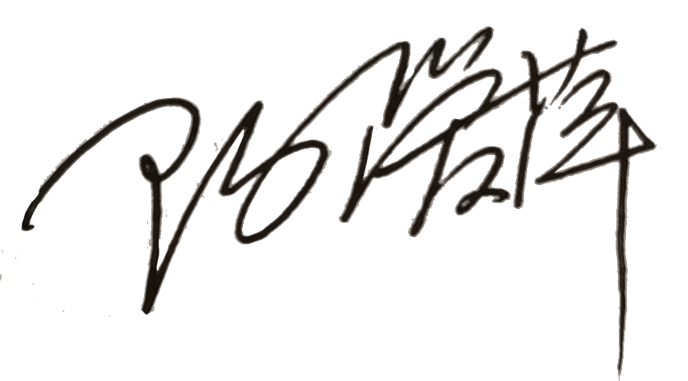
认证决定结论 | ■案卷符合要求，可以认证注册/保持  □案卷不符合要求，不可以认证注册/保持
认证决定人员签字 |  | 日期 | 2021-09-30
机构总经理审批意见 | ■认证流程符合要求，可以认证注册/保持  □认证流程不符合要求，不可以认证注册/保持
总经理签字 | 

